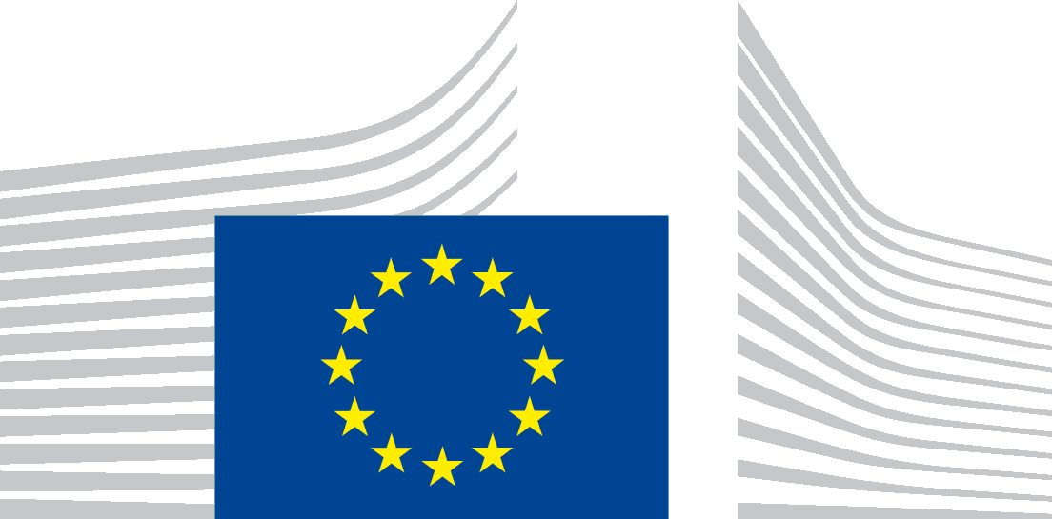 | COMISIÓN EUROPEA  Denuncia – Infracción de la legislación de la UE
Antes de rellenar este formulario, conviene leer Cómo presentar una denuncia ante la Comisión Europea:
https://ec.europa.eu/assets/sg/report-a-breach/complaints_es/
Todos los campos marcados con * son obligatorios. Te rogamos concisión. Si es necesario, continúa en otra página.

1. Identidad y datos de contacto
 | Denunciante* | Representante (cuando proceda)
Tratamiento* (Sr., Sra., etc.)
Nombre*
Apellidos*
Organización:
Dirección*
Población*
Código postal*
País*
Teléfono
Correo electrónico
Idioma*
¿La correspondencia debe ir dirigida a ti o a tu representante? | ☐ | ☐

2. ¿Cómo se ha vulnerado la legislación de la UE?*
 | Autoridad u organismo al que se refiere la denuncia
Nombre* | Ministerio para la Transición Ecológica y el Reto Demográfico
Dirección | Plaza San Juan de la Cruz, 10
Población | Madrid
Código postal | 28071
Estado miembro de la UE* | España
Teléfono
Teléfono móvil
Correo electrónico

2.1 A tu juicio, ¿qué medida o medidas nacionales infringen la legislación de la UE y por qué?*

Plan para la protección del borde litoral del Delta del Ebro

2.2 ¿De qué disposición de la UE se trata?
Apartados 2 y 3 del artículo 6 de la Directiva 92/43/CEE
Apartado 4 del artículo 4 de la Directiva 2009/147/CE
2.3 Describe el problema e indica los hechos y motivos en los que se basa tu denuncia* (máx. 2.000 caracteres):
El día 3 de febrero de 2021, el Ministerio para la Transición Ecológica y el Reto Demográfico (MITECO) inició un período de consulta pública de 2 meses durante el cual pueden presentar las aportaciones, sugerencias y comentarios en relación con el Plan para la Protección del Borde Litoral del Delta del Ebro:
https://www.miteco.gob.es/es/costas/participacion-publica/00-plan-delta-ebro.aspx

Dicho Plan en el apartado 2 del documento, reconoce que el Delta del Ebro es la zona húmeda más grande de Cataluña y una de las más importantes de Europa occidental. El Delta del Ebro fue designado ZEPA mediante el acuerdo de Gobierno GOV/112/2006, de 5 de septiembre, por el cual se designan zonas de especial protección para las aves (ZEPA) y se aprueba la propuesta de lugares de importancia comunitaria (LIC) y declarado ZEC mediante el acuerdo de Gobierno GOV/150/2014, de 4 de noviembre, por el que se declaren zonas especiales de conservación de la región biogeográfica mediterránea, integrantes de la Red Natura 2000 y se aprueba el instrumento de gestión. No obstante, el Plan objeto de la presente denuncia no contiene ninguna evaluación de sus repercusiones en el espacio, ni medidas apropiadas para evitar, en las zonas especiales de conservación, el deterioro de los hábitats naturales y de los hábitats de especies, así como las alteraciones que repercutan en las especies que hayan motivado la designación de las zonas, en la medida en que dichas alteraciones puedan tener un efecto apreciable en lo que respecta a los objetivos de las Directivas 92/43/CEE y 2009/147/CE. El Plan tampoco evalúa, ni propone medidas para evitar el deterioro de los hábitats fuera de dichas zonas de protección.

2.4 ¿Recibe el Estado miembro interesado (o podría recibir en el futuro) financiación de la UE relacionada con el asunto de tu denuncia?
Sí (detallar la respuesta) No X No lo sé

2.5 ¿Se refiere tu denuncia a una infracción de la Carta de Derechos Fundamentales de la UE?
La Comisión solo puede investigar estos casos si la infracción se debe a la aplicación de la legislación de la UE en el ámbito nacional.
Sí (detallar la respuesta) X No No lo sé

3. Medidas anteriores para resolver el problema*
¿Ya has emprendido alguna acción en el Estado miembro en cuestión para resolver el problema?*
EN CASO AFIRMATIVO, ¿de qué tipo? administrativo legal

3.1 Describe: (a) el organismo/autoridad/tribunal interesado y tipo de resolución alcanzada; (b) cualquier otra acción de la que tengas conocimiento.

3.2 ¿Resolvió el organismo/autoridad/tribunal tu denuncia o sigue esta pendiente? Si sigue pendiente ¿cuándo cabe esperar una resolución?*

EN CASO NEGATIVO, detalla tu respuesta
Hay otro asunto similar pendiente ante un tribunal nacional o de la UE
El problema no tiene solución
X El problema tiene solución, pero es demasiado costosa
El plazo de recurso ha expirado
No tengo capacidad legal (derecho a emprender acciones ante el Tribunal) (indicar por qué):
No tengo asistencia letrada / abogado
No sé qué vías de recurso existen para este problema
Otros motivos (especificar)

4. Si ya te has puesto en contacto con alguna de las instituciones de la UE competente en problemas de este tipo, danos la referencia de tu expediente/correspondencia:
Petición al Parlamento Europeo – Ref.: …………………………………..…………………………………………………………….
Comisión Europea – Ref.: ………………………….......................……………..………………………………………………….…………..
Defensor del Pueblo Europeo – Ref.: …………………………………………………………………………........................................
Otros (indica la institución u organismo al que te has dirigido y la referencia de tu denuncia
(SOLVIT, FIN-Net, Centros Europeos del Consumidor, etc.)
5. Indica todos los documentos justificativos o pruebas que puedes enviar a la Comisión si esta lo solicita.
No adjuntes documentos en esta fase.

- Plan para la protección del borde litoral del Delta del Ebro
Hasta el 5 de abril de 2021 se puede descargar en la URL:
https://www.miteco.gob.es/es/costas/participacion-publica/00-plan-delta-ebro.aspx

6. Datos personales*
¿Autorizas a la Comisión a revelar tu identidad en sus contactos con la Administración a la que se refiere tu denuncia?
X Sí No
En algunos casos, revelar tu identidad puede facilitarnos la tramitación de la denuncia.

